ΙΟΝΙΟ ΠΑΝΕΠΙΣΤΗΜΙΟ ΤΜΗΜΑ ΑΡΧΕΙΟΝΟΜΙΑΣ –ΒΙΒΛΙΟΘΗΚΟΝΟΜΙΑΣ
ΜΕΤΑΠΤΥΧΙΑΚΟ ΠΡΟΓΡΑΜΜΑ ΣΠΟΥΔΩΝ : ΕΠΙΣΤΗΜΗ ΤΗΣ ΠΛΗΡΟΦΟΡΙΑΣ – ΥΠΗΡΕΣΙΕΣ ΠΛΗΡΟΦΟΡΗΣΗΣ ΣΕ ΨΗΦΙΑΚΟ ΠΕΡΙΒΑΛΛΟΝ

ΨΗΦΙΑΚΕΣ ΒΙΒΛΙΟΘΗΚΕΣ
ΔΙΔΑΣΚΩΝ: ΣΑΡΑΝΤΟΣ ΚΑΠΙΔΑΚΗΣ



“ΑΞΙΟΛΟΓΗΣΗ ΣΗΜΑΣΙΟΛΟΓΙΚΟΥ ΙΣΤΟΥ ΚΑΙ ΚΟΙΝΩΝΙΚΕΣ ΤΕΧΝΟΛΟΓΙΕΣ ΓΙΑ ΨΗΦΙΑΚΕΣ ΒΙΒΛΙΟΘΗΚΕΣ”

ΕΠΙΜΕΛΕΙΑ: ΕΜΕΛΗ ΧΑΤΖΗΧΡΗΣΤΟΥ

ΚΕΡΚΥΡΑ ΜΑΙΟΣ 2009
ΠΕΡΙΕΧΟΜΕΝΑ

Πρόλογος 3
1. ΕΙΣΑΓΩΓΗ 5
2. Ο Σημασιολογικός Ιστός 7
2.1 Γενικά για τον σημασιολογικό ιστό 7
2.2 Κεντρική Λειτουργία 9
2.3 Στόχος του Σημασιολογικού Ιστού 10
2.4 Σημασιολογικά Εργαλεία 11
2.5 Οι Μηχανές Αναζήτησης στο Σημασιολογικό Ιστό 12
2.6 Σημασιολογικός Ιστός και Ψηφιακές Βιβλιοθήκες 13
2.6.1 Οι σημασιολογικές ψηφιακές βιβλιοθήκες διαφέρουν από τις ψηφιακές βιβλιοθήκες: 14
2.6.2 Σημασιολογική ψηφιακή βιβλιοθήκη 15
3. ΚΟΙΝΩΝΙΚΕΣ ΤΕΧΝΟΛΟΓΙΕΣ 16
3.1 Ορισμός 16
3.2 Νέες Κοινωνικές Τεχνολογίες 16
4. ΑΠΟΤΕΛΕΣΜΑΤΑ ΑΞΙΟΛΟΓΗΣΗΣ 17
5. Επίλογος 22
6. ΒΙΒΛΙΟΓΡΑΦΙΑ 23

Πρόλογος

Ο Παγκόσμιος Ιστός αποτελεί ένα μοναδικό και χωρίς προηγούμενο φαινόμενο επιτυχίας τόσο σε επίπεδο διαθέσιμης πληροφορίας όσο και σε αριθμό χρηστών. Για αυτό το λόγο έχει καταστεί η μεγαλύτερη πηγή πληροφορίας στις μέρες μας. Και η επιτυχία του αυτή συνεχίζει με αποτέλεσμα κάθε χρόνο να προστίθενται στον Ιστό 1 έως 2 exabytes καινούρια δεδομένα. Είναι όμως αυτή η επιτυχία του η οποία υποσκάπτει τα θεμέλια του: Η έλλειψη κοινής ορολογίας, οργάνωσης και σημασιολογίας στα δεδομένα που διακινούνται τον Ιστό δημιουργεί πολύ μεγάλη δυσκολία στην ανταλλαγή και στην επεξεργασία των δεδομένων. Ακόμη σημαντικές αδυναμίες του σημερινού Ιστού είναι ότι η πληροφορία που είναι διαθέσιμη δεν είναι κατανοητή από τους υπολογιστές αφού τα δικτυακά δεδομένα είναι σχεδιασμένα για κατανόηση μόνο από ανθρώπους και σχεδόν όλα τα μεταδεδομένα (HTML) που χαρακτηρίζουν σήμερα το περιεχόμενο του Παγκόσμιου Ιστού αναφέρονται σε πληροφορίες παρουσίασης (π.χ. μέγεθος και χρώμα γραμματοσειράς) και σε διασυνδέσεις σε σχετικό περιεχόμενο. Παρά τις έντονες προσπάθειες για βελτίωση και αυτοματοποίηση της συλλογής και της επεξεργασίας της πληροφορίας στο Διαδίκτυο, η πρόοδος που έχει σημειωθεί μέχρι σήμερα στον τομέα αυτό είναι πολύ μικρή. Στο σημείο αυτό έρχεται ο Σημασιολογικός Ιστός, ο οποίος σύμφωνα με τον Tim Berner Lee του W3C, εμπνευστή του διαδικτύου, θα αποτελέσει τη νέα γενιά του διαδικτύου.
Ο Σημασιολογικός Ιστός δεν είναι ένας ξεχωριστός ιστός αλλά επέκταση του σημερινού Παγκόσμιου Ιστού, στον οποίο η πληροφορία είναι καλά καθορισμένη κάνοντας καλύτερη τη συνεργασία ανθρώπων και υπολογιστών. Ο Σημασιολογικός Ιστός θα είναι ένα σύνολο από πηγές και συνδέσεις και οι υπολογιστές θα μπορούν να παράγουν συμπεράσματα έχοντας πρόσβαση σε κατανοητή για αυτούς γνώση. Το μυστικό του Σημασιολογικού Ιστού δεν είναι κάποιες προχωρημένες τεχνικές Τεχνητής Νοημοσύνης εφαρμοσμένες σε δίκτυα. Το μυστικό του Σημασιολογικού Ιστού είναι τα μεταδεδομένα τα οποία κάνουν σαφές το υπονοούμενο (“making explicit the implicit” Tim Berner Lee). Τα μεταδεδομένα θα καταστήσουν τα δεδομένα κατανοητά σε επίπεδο μηχανής ώστε να διευκολύνεται η επεξεργασία και η αναζήτηση τους, θα επιτρέψουν τη δημιουργία κοινής ορολογίας, οργάνωσης και σημασιολογίας στα δεδομένα που διακινούνται στον Ιστό, στο βαθμό που είναι εφικτό, και θα προσδώσουν ευελιξία στη σύνθεση της σημασιολογικής πληροφορίας και στη δημιουργία νέας, Ο Σημασιολογικός Ιστός βασίζεται στις Οντολογίες.
Μια Οντολογία είναι ένα σύνολο από δεδομένα με σημασιολογικό περιεχόμενο. Μια Οντολογία αποτελείται από έννοιες (ή κλάσεις), που είναι οτιδήποτε μπορεί να ειπωθεί κάτι για αυτό, από σχέσεις, που αναπαριστούν τις αλληλεπιδράσεις μεταξύ των εννοιών από αξιώματα, που περιγράφουν προτάσεις οι οποίες είναι πάντα αληθείς και από στιγμιότυπα που αναπαριστούν συγκεκριμένα στοιχεία. Μια Οντολογία έχει διττό ρόλο, από τη μια εξασφαλίζει ένα κοινό λεξιλόγιο και από την άλλη εξασφαλίζει μια κοινή κατανόηση του τομέα γνώσης τον οποίο μοντελοποιεί. Οι βασικές εφαρμογές των τεχνολογιών του Σημασιολογικού Ιστού είναι η σημασιολογική αναζήτηση σε μηχανές αναζήτησης, η χρήση πρακτόρων (software agents) για την εύρεση πληροφοριών και οι Σημασιολογικές Πύλες.

1. ΕΙΣΑΓΩΓΗ

Οι βιβλιοθήκες είναι τα εργαλεία που χρησιμοποιούμε για να μάθουμε και για να απαντήσουμε στις ερωτήσεις μας. Η ποιότητα της εργασίας μας εξαρτάται, μεταξύ άλλων, στην ποιότητα των εργαλείων που χρησιμοποιούμε. Πρόσφατα, ο σημασιολογικός Ιστός και οι κοινωνικές τεχνολογίες δικτύωσης εισάγονται στην ψηφιακή περιοχή βιβλιοθηκών. Σε αυτό το άρθρο παρουσιάζουμε τα αποτελέσματα μιας αξιολόγησης των κοινωνικών και σημασιολογικών τελικών-χρηστών πληροφοριών ανακαλύπτοντας υπηρεσίες για τις ψηφιακές βιβλιοθήκες. …... Η πρόσφατες έρευνες και η ανάπτυξη στην ψηφιακή περιοχή βιβλιοθηκών εστιάζουν, μεταξύ άλλων, στη χρησιμοποίηση του σημασιολογικού Ιστού [5, 12] και των κοινωνικών τεχνολογιών δικτύωσης [4]. Τα αποτελέσματα αυτής της έρευνας έκαναν τον τρόπο τους στα προγράμματα όπως FEDORA [12], BRICKS [13] και JeromeDL [5]. Σημασιολογικά-πλούσιοι και προσεκτικά επεξεργασμένα μεταδεδομένα υποστηρίζουν εκφραστικά τα αποτελέσματα της ανακάλυψης των πληροφοριών . Οι κοινωνικές υπηρεσίες δικτύωσης μπορούν να βελτιώσουν τη γενική δυνατότητα χρησιμοποίησης της ανακάλυψης και της διανομής πληροφοριών, οι χρήστες αναπτύσσουν δραστηριότητες παραγωγής των μεταδεδομένων, ως εκ τούτου μια ψηφιακή βιβλιοθήκη μπορεί παρέχει και περισσότερο να εστιάζει στα ακριβέστερα αποτελέσματα μέσω, π.χ., των τεχνικών συστάσεων. Μέχρι τώρα οι μελέτες αξιολόγησης πραγματοποιήθηκαν για να παρουσιάσουν την προστιθέμενη αξία των χωριστών κοινωνικών και σημασιολογικών συστατικών [6, 9, 10]. Πιστεύουμε ότι είναι σημαντικό να αξιολογηθεί η οργάνωση αυτών των αποτελεσμάτων μαζί για την εμπειρία των χρηστών στην ανακάλυψη πληροφοριών. ….. Σε αυτό το άρθρο παρουσιάζουμε τα αποτελέσματα της αξιολόγησης των σημασιολογικών και κοινωνικών γνωρισμάτων στην ανακάλυψη πληροφοριών μέσα στις ψηφιακές βιβλιοθήκες. Η αξιολόγησής μας ακολουθεί στην οργάνωση των αποτελεσμάτων της περιεκτικής μελέτης που αναφέρεται από Fuhr και λοιποί [2]. Εστιάζουμε στις πτυχές δυνατότητας χρησιμοποίησης της αλληλεπίδρασης χρηστών με ένα σύστημα, οι οποίες μετριούνται μέσω στο πώς το σύστημα είναι εύκολο να μαθευτεί, εύκαμπτο, και προσαρμόσιμο στις προτιμήσεις των χρηστών. Η αξιολόγησή μας μέτρησε τρεις (χρόνος να μάθει, ποσοστό λαθών από τους χρήστες, και υποκειμενική ικανοποίηση) από τις πέντε μετρήσεις που προσδιορίστηκαν από Shneiderman και Plaisant [15]. Χρησιμοποιήσαμε τις οδηγίες για την προετοιμασία του ερωτηματολογίου για την ικανοποίηση ενδιάμεσων με τον χρήστη (QUIS) που παρουσιάστηκε από Chin και λοιποί [1] για να μετρήσει μια υποκειμενική ικανοποίηση χρηστών.

Κοινωνικές και σημασιολογικές λύσεις ανακαλύψεων πληροφοριών. Κατά τη διάρκεια της αξιολόγησης οι χρήστες είχαν την άδεια για να χρησιμοποιήσουν σημασιολογικά (πρώτο question-answering (QA) στόχος), κοινωνικά (δεύτερος στόχος QA), και χαρακτηριστικά γνωρίσματα σύστασης (τρίτος στόχος QA) εφαρμοσμένα σε JeromeDL [5].
Σημασιολογικά χαρακτηριστικά γνωρίσματα: Τα πρότυπα ερώτησης φυσικής γλώσσας (NLQ) παρέχουν επεκτάσιμο σύνολο προτύπων για τις σύνθετες ερωτήσεις φυσικής γλώσσας ταξινομημένες στις ερωτήσεις SPARQL [10]. Τα TagsTreeMaps (TTM) [9] υποστηρίζουν το φιλτράρισμα του διαστήματος πληροφοριών με ένα ιεραρχικό τρόπο ετικετών ο οποίος έδωσε με τη χρησιμοποίηση treemaps τη σχεδίαση αλγόριθμων. MultiBeeBrowse (MBB) προσφέρει πολύπλευρη προσαρμοστική πλοήγηση με τη χρήση υπερμέσα τεχνικών για τη διερεύνηση των σχέσεων μεταξύ των πληροφοριακών στοιχείων [6]. Εκθέματα επιτρέπουν να φιλτράρετε ο χώρος των.πληροφοριών,.και.την.καθιστούν.ως.ένα.χρονοδιάγραμμα.ή.με το Google Maps [3] …Κοινωνικά χαρακτηριστικά γνωρίσματα: Σελιδοδείκτες Κοινοχρησία επιτρέπουν στους χρήστες να διατηρούν και να μοιράζονται ασφαλές ιδιωτικό βιβλιοθήκης με ιεραρχική κατάταξη των φακέλων σελιδοδεικτών [4]. Συνεργατική Περιήγηση διευκολύνει την ανταλλαγή και την επαναχρησιμοποίηση των συνεργατικών MBB ερωτημάτων[6]. Τμήμα Blogging επιτρέπει στους χρήστες.να.βάζουν.ετικέτες.και.να.αφήνουν.σχόλια.στους.πόρους[7]..Οι.πόροι.κατάταξης διευκολύνουν τους χρήστες στην ιεράρχηση πόρων.
Χαρακτηριστικά γνωρίσματα σύστασης: Συστάσεις βασισμένες στην περιγραφή των πόρων υπολογίζονται με τη χρήση πληροφοριών σχετικά με τη βιβλιοθήκη των πόρων κατά
αίτηση του χρήστη. Οι συστάσεις βασισμένες στο κοινοτικό προφίλ υπολογίζονται με βάση πληροφορίες σχετικά με το προφίλ των χρηστών, συμπεριλαμβανομένων των σημασιολογικών σχολιασμών στην συνεργατική bookmarking συνιστώσα.

2. Ο Σημασιολογικός Ιστός

2.1 Γενικά για τον σημασιολογικό ιστό

Ένα πολύ μεγάλο μέρος της ανθρώπινης επικοινωνίας μέσω υπολογιστή καλύπτεται σήμερα από το Διαδίκτυο και τη βασικότερη εφαρμογή του, τον παγκόσμιο ιστό (Word Wide Web, WWW). Παρόλα αυτά το WWW έχει ένα βασικό μειονέκτημα: βασίζεται στην συντακτική περιγραφή του περιεχομένου (content) Έτσι οι ιστοσελίδες περιέχουν κείμενα ή άλλου είδους δημοσιευμένα περιεχόμενα τα οποία είναι κατανοητά μόνο από τους ανθρώπους. Το χαρακτηριστικό αυτό του WWW θεωρείται σαν ένα μειονέκτημα του, αφού επιτρέπει την αυτόνομη επεξεργασία περιεχομένου στο Διαδίκτυο. Τέτοια επεξεργασία προϋποθέτει μια καταλληλότερη περιγραφή του δημοσιευμένου περιεχομένου και αλγόριθμους που να προσδίδουν την επιθυμητή ‘‘ευφυΐα’’ στο υπολογιστικό περιβάλλον. Μια τέτοια περιγραφή θα πρέπει εκτός από το βασικό περιεχόμενο των ιστοσελίδων να περιλαμβάνει και δεδομένα που προορίζονται αποκλειστικά για τους υπολογιστές και που θα περιγράφουν τη σημασιολογία(semantic) του περιεχομένου. Όσον αφορά στους αλγόριθμους εφόσον υπάρχει η σωστή περιγραφή θα αναπτύσσονται ανάλογα με την περίσταση και τη χρήση της πληροφορίας. Τον παραπάνω περιορισμό του WWW καθώς και τη λύση του οραματίστηκε ο πρώτος ιδρυτής του, Tim Berner Lee, ο οποίος ονόμασε αυτό το εξελικτικό στάδιο του WWW σαν ‘‘Σημασιολογικό Ιστό’’(Semantic Web). …...Ο Σημασιολογικός Ιστός έχει σαν στόχο να προσδώσει δομή στο νόημα του περιεχομένου των ιστοσελίδων, δημιουργώντας ένα περιβάλλον όπου οι πράκτορες λογισμικού(software agents) περιπλανώμενοι από σελίδα σε σελίδα θα μπορούν να εκτελούν προηγμένες εργασίες για τους χρήστες. Ο Σημασιολογικός Ιστός δεν είναι ένας διαφορετικός ιστός αλλά μια επέκταση του υπάρχοντος Παγκόσμιου Ιστού, στην οποία η πληροφορία αποκτά καλά ορισμένο νόημα, δίνοντας τη δυνατότητα για πιο αποτελεσματική συνεργασία ανάμεσα στον άνθρωπο και στον υπολογιστή, αφού πλέον θα υπάρχει μια κοινή γλώσσα ανάμεσα τους (η σημασιολογική περιγραφή). Θα μπορούσαμε να πούμε ότι ο Σημασιολογικός Ιστός αποτελεί τη βάση για μια πλήρως κατανεμημένη μορφή τεχνητής νοημοσύνης. Όπως είναι γνωστό, η τεχνητή νοημοσύνη ασχολείται κυρίως με δύο θέματα: την αναπαράσταση γνώσης(knowledge representation) και τις μεθόδους αναζήτησης και συμπερασμού (reasoning) (I.Vlahavas, P.Kefalas, N.Bassiliades, F.Kokkoras, I.Sakellariou. Artificial Intelligence – 2dr Edition 2005).

Έτσι για να λειτουργήσει ο Σημασιολογικός Ιστός θα πρέπει οι υπολογιστές να έχουν πρόσβαση σε δομημένες βάσεις γνώσης και σε κανόνες συμπερασμού τους οποίους να μπορούν να χρησιμοποιήσουν για να διενεργήσουν αυτόματη συλλογιστική. Οι υπάρχουσες τεχνολογίες αναπαράστασης γνώσης έχουν σημειώσει κάποια πρόοδο αλλά δεν είναι ακόμη ικανές να υλοποιήσουν τις προσδοκίες της τεχνητής νοημοσύνης. Οι κλασικές μέθοδοι αναπαράστασης γνώσης προϋποθέτουν μια κοινή, παγκόσμια βάση γνώσης και κανόνων έτσι ώστε όλοι να χρησιμοποιούν τους ίδιους κανόνες. Από την άλλη πλευρά ο Σημασιολογικός Ιστός δεν επιβάλει την απόλυτη συμφωνία μεταξύ των διαφόρων συστημάτων που θα διασυνδέει. Η μεγαλύτερη συμβολή της πρωτοβουλίας του Σημασιολογικού Ιστού μέχρι σήμερα είναι η προτυποποίηση που παρέχει σε γλώσσες και τεχνολογίες.
Κατά τον Tim Berner Lee της W3C ο σημασιολογικός ιστός θα έχει αυτή τη μορφή:

Απ’ ότι μπορούμε να δούμε από το παραπάνω σχήμα ο σημασιολογικός ιστός σύμφωνα με το όραμα του Tim Berner Lee έχει την παρακάτω μορφή. Στο κατώτερο επίπεδο βρίσκονται το Unicode που εξασφαλίζει την επικοινωνία ανάμεσα σε διαφορετικές γλώσσες και τα URI(Uniform Resource Identifier), οι ‘‘διευθύνσεις’’ δηλαδή των πόρων. Στο αμέσως επόμενο βρίσκεται η XML, η NS και το XMLSchema ως κύρια γλώσσα έκφρασης στον ιστό. Ακολουθεί η RDF(Resource Description Framework) και το RDF RDFSchema που είναι η κύρια γλώσσα μεταδεδομένων. Έπειτα είναι το λεξιλόγιο οντολογιών. Στη συνέχεια το λογικό επίπεδο ακολουθούμενο από το επίπεδο απόδειξης και τέλος το επίπεδο αξιοπιστίας. Η κύρια γλώσσα έκφρασης στον ιστό είναι η XML (eXtensible Markup Language). Όμως δεν καταφέρνει να αποτελέσει μια απόλυτη λύση για το σημασιολογικό ιστό, αυτό που κάνει είναι να παρουσιάσει κάποιες σημασιολογικές ιδιότητες μέσα από τη συντακτική δομή της.
Αυτό εξαρτάται όμως από τον ορισμό κειμένου που δίνει κάποιο DTD (Document Type Definition) για το συγκεκριμένο αρχείο. Επομένως, παρόλο που μπορεί κανείς να εξάγει κάποιες σημασιολογικές έννοιες από τις ετικέτες XML, η σημασιολογική έννοια κάθε ετικέτας δεν ορίζεται έξω από ένα DTD. Για την ανάπτυξη λοιπόν ενός σημασιολογικού ιστού είναι απαραίτητο οι πόροι στον ιστό να αναπαρίστανται ή να σχολιάζονται με δομημένες περιγραφές του περιεχομένου και των σχέσεων τους, κατανοητές από Η/Υ. Αυτό είναι εφικτό με τη χρήση λεξιλογίων και κατασκευασμάτων που δηλώνονται ρητά σε μια οντολογία περιοχής.

2.2 Κεντρική Λειτουργία

Λαμβάνεται η εξέταση της περίπτωσης της εύρεσης κατάλληλου υλικού από μια πηγή του σημασιολογικού δικτύου. Τα βήματα ενέργειας που ακολουθούνται είναι τα παρακάτω:

- Υποβολή ερώτησης με τα κατάλληλα δεδομένα περιγραφής του υλικού που αναζητείται τα οποία αποτελούν την μεταπεριγραφή του επιθυμητού υλικού
- Εντοπισμός και ανάκτηση δεδομένων και της μεταπεριγραφής τους από την απομακρυσμένη πηγή
- Εντοπισμός και ανάκτηση των κανόνων λογισμικού που χρειάζονται ή της κατάλληλης οντολογίας που θα ταιριάζει
- Εξέταση του βαθμού εμπιστοσύνης των κανόνων λογισμικού με ψηφιακές υπογραφές που συνοδεύουν το υλικό που ανακτήθηκε
- Λογική επεξεργασία των δεδομένων
- Παραγωγή αποδείξεων αξιοπιστίας και καταγραφής τους με χρήση κατάλληλων γλωσσών
- Έλεγχος των αποδείξεων με χρήση κατάλληλων γλωσσών επαλήθευσης
Γίνεται φανερό ότι τόσο η έλλειψη καθολικά αποδεκτών τεχνολογιών όσο και η μη υπαρχή τους (αναφορικά με το επίπεδο εμπιστοσύνης και ελέγχου αξιοπιστίας) καθιστά το παραπάνω σενάριο ακόμη ανενεργό και μη εφαρμόσιμο. Συμπερασματικά όμως θα μπορούσε να λεχθεί ότι το περιβάλλον του σημασιολογικού δικτύου θα μπορούσε να αποτελέσει μελλοντικά ένα ιδανικό περιβάλλον για την ανταλλαγή δεδομένων. Η εκπαίδευση από απόσταση θα μπορούσε να ωφεληθεί τα μέγιστα από την αποδοχή και την εκμετάλλευση της τεχνολογίας του σημασιολογικού δικτύου.

2.3 Στόχος του Σημασιολογικού Ιστού

Το σημασιολογικό διαδίκτυο φιλοδοξεί να επιτρέψει τόσο στους χρήστες όσο και στα πληροφοριακά συστήματα να μπορούν να κατανοούν και να επεξεργάζονται λογικά τις ίδιες πληροφορίες και δεδομένα. Προφανώς αυτή η προοπτική θα ανοίξει νέους συναρπαστικούς ορίζοντες, αφού τα πληροφοριακά συστήματα θα μπορούν πέρα από το να αντλούν μεγάλες ποσότητες πληροφοριών, όπως κάνουν σήμερα, επιπλέον θα τις επεξεργάζονται λογικά και θα εξάγουν λογικά συμπεράσματα. Τα αποτελέσματα μιας τέτοιας διεργασίας θα μπορούν να δημοσιεύονται και αυτά στο διαδίκτυο έτσι ώστε να μπορούν να χρησιμοποιηθούν από τρίτους, αυξάνοντας έτσι τη συνολική γνώση και αξία του σημασιολογικού ιστού.
Προχωρώντας ένα βήμα πιο πέρα, θα δημιουργηθούν και θα λειτουργούν έξυπνες υπηρεσίες οι οποίες θα μπορούν να εντοπίζουν και να χρησιμοποιούν η μια την άλλη, να συνεργάζονται μεταξύ τους χωρίς να έχουν εξαρχής προετοιμαστεί γι’ αυτό, και όλα αυτά αυτόματα χωρίς την ανθρώπινη παρέμβαση.

2.4 Σημασιολογικά Εργαλεία

Τα σημασιολογικά εργαλεία είναι κάποια εργαλεία που προσπαθούν να καλύψουν το κενό στην επικοινωνία ανθρώπου μηχανής. Ενώ οι περισσότερες από τις τρέχουσες μορφές περιεχομένου του ιστού σχεδιάζονται να είναι κατανοητές από τον άνθρωπο, δεν είναι κατανοητές από Η/Υ. Το περιεχόμενο του σημασιολογικού ιστού είναι σχεδιασμένο έτσι ώστε να το κατανοούν τόσο ο άνθρωπος όσο και οι Η/Υ. Για να επιτευχθεί αυτό γίνεται μια προσπάθεια ανάπτυξης των εννοιών που να μπορεί να τις ‘‘καταλάβει’’ ένας Η/Υ. Αυτό με λίγα λόγια γίνεται με την οργάνωση της επιστημονικής γνώσης και ορολογίας σε μια τέτοια μορφή που να μπορεί με κάποιες τεχνικές να την κατανοεί ένας Η/Υ. Τέτοια εργαλεία είναι:

- Term lists: Λίστες όρων όπως authority files, γλωσσάρια και λεξικά

- Metadata-like models: όπως κατάλογοι και γεωγραφικά λεξικά

- Classification and categorization schemes: Σχέδια ταξινόμησης και κατηγοριοποίησης όπως θεματικές επικεφαλίδες, σχήματα ταξινόμησης και κατηγοριοποίησης

- Relationship models: Σχεσιακά Μοντέλα όπως θησαυροί, σημασιολογικά δίκτυα, χάρτες εννοιών και οντολογίες

- Metadata content standards: Πρότυπα για το περιεχόμενο των μεταδεδομένων και ειδικά αυτά που ασχολούνται με την αντιπροσώπευση της γνώσης

- Domain-specific content mark-up languages: όπως DTD (Document Type Definition) και τα σχήματα XML

- General knowledge representation languages: Γενικές γλώσσες αντιπροσώπευσης της γνώσης, όπως ο υπολογισμός του πρώτου κατηγορήματος διαταγής, λογικές περιγραφής, εννοιολογικές γραφικές παραστάσεις, γενικά συστήματα πλαισίων και οι αντικειμενοστραφείς γλώσσες διαμόρφωσης.

Πολλά από τα σημασιολογικά εργαλεία που αναφέρονται παραπάνω θεωρούνται συμβατικά συστήματα οργάνωσης της γνώσης όπως οι Term lists, Classification and categorization schemes και κάποια από τα σχεσιακά μοντέλα. Η συμβατική αναπαράσταση εννοιών έχει αξία σε μαθησιακά περιβάλλοντα, αφού παρέχουν για παράδειγμα πρόσβαση σε κείμενα και εφημερίδες, για τα οποία υπάρχει αναπαράσταση εννοιών βασισμένη σε όρους. Πολλά από αυτά τα εργαλεία έχουν μια σημαντική αδυναμία σε περιβάλλον Ψηφιακών Βιβλιοθηκών λόγω των σχετικά αδύναμων δομών τους. Δηλαδή καταλήγουν τελικά να παίρνουν τη μορφή γλωσσικών όρων. …..Πολλά από τα σημαντικά χαρακτηριστικά των επιστημονικών εννοιών όμως, όπως η αναπαράστασή τους, οι έννοιες, οι ιδιότητες, οι σχέσεις με άλλες έννοιες δεν μπορούν να αναπαρασταθούν με τόσο απλούς γλωσσικούς όρους. Ο σημασιολογικός ιστός θα χρησιμοποιεί σημασιολογικά εργαλεία, όπως οντολογίες για να περιγράφει τους διάφορους πόρους στο δίκτυο. Έτσι, ενώ μέχρι σήμερα το δίκτυο ήταν ένας χώρος που περιέχει μεγάλη ποσότητα ανοργάνωτης, κατά κύριο λόγω, πληροφορίας, πλέον ο ιστός θα γίνει φορέας γνώσης. Αυτό θα επιτευχθεί με την λογική δόμηση της πληροφορίας, του περιεχομένου δηλαδή του ιστού με ένα σημασιολογικό τρόπο, γεγονός που θα επιφέρει πολλές αλλαγές σε σχέση με τον τρόπο που λειτουργεί τώρα ο ιστός.

2.5 Οι Μηχανές Αναζήτησης στο Σημασιολογικό Ιστό

Στον τομέα των μηχανών αναζήτησης ο σημασιολογικός ιστός θα προσφέρει πολλές καινοτομίες. Με την καλύτερη οργάνωση της πληροφορίας μέσω θησαυρών και οντολογιών μπορούν να παρέχουν καλύτερα και ποιοτικότερα αποτελέσματα χωρίς να φορτώνουν τόσο πολύ το δίκτυο. Επίσης ο χρήστης θα είναι πλέον ικανός να διαμορφώσει πιο ελεύθερα ερωτήματα, όχι απαραίτητα λέξεις – κλειδιά ή με τελεστές Boolean και η μηχανή αναζήτησης να του φέρει ικανοποιητικά αποτελέσματα αφού θα μπορεί να τα κατανοήσει. Αυτό θα επιτευχθεί προφανώς με τη χρήση της XML και των οντολογιών, με τις οποίες θα μπορεί η μηχανή να κατανοήσει και να αξιολογήσει λογικά το περιεχόμενο μιας σελίδας. Ακόμη θα είναι σε θέσει να κατανοεί τα ερωτήματα σημασιολογικά και όχι απλά σαν λέξεις – κλειδιά. Αυτό σημαίνει ότι αν για παράδειγμα έχουμε ένα ερώτημα ‘‘return all the reviewers for book «The Semantic Web: an introduction»” η σημασιολογική μηχανή θα μας επιστρέψει ένα σύνολο από reviewers για το συγκεκριμένο βιβλίο αντί να θεωρήσει κάθε όρο του ερωτήματος ως λέξη – κλειδί και να μας φέρει ως αποτέλεσμα κάθε σελίδα που περιέχει τους όρους αυτούς και τις ρίζες τους. Επομένως μιλάμε για μεγαλύτερη ακρίβεια στην ανάκτηση, δηλαδή για πιο ποιοτικά αποτελέσματα. Αυτή τη στιγμή οι μηχανές αναζήτησης στον ιστό έχουν δύο προσεγγίσεις, αυτή των μηχανών μεγάλης κλίμακας που στηρίζονται σε έξυπνους πράκτορες και αυτή των μηχανών μικρής κλίμακας που στηρίζονται στην ανασκόπηση σελίδων.
Στην πρώτη περίπτωση έχουμε μεγάλη ανάκτηση αλλά μικρή ακρίβεια. Αυτί οφείλεται στο γεγονός ότι στην ουσία έξυπνοι πράκτορες συλλέγουν ιστοσελίδες και τις αποθηκεύουν σε μια μεγάλη κεντρική βάση δεδομένων (οι πράκτορες μπορούν να συλλέξουν σχεδόν όλες τις σελίδες του web) αλλά ο μεγάλος αριθμός των ιστοσελίδων μειώνει τον αριθμό των σχετικών αποτελεσμάτων, επομένως η ακρίβεια είναι σε χαμηλά επίπεδα.
Στην δεύτερη περίπτωση, ακριβώς επειδή έχει γίνει ανασκόπηση της κάθε σελίδας, τα αποτελέσματα φανερώνουν μεγάλη σχετικότητα, άρα υψηλή ακρίβεια. Όμως, όπως είναι λογικό, αυτή η δουλειά γίνεται σε περιορισμένο όγκο ιστοσελίδων, επομένως έχουμε μικρό ποσοστό ανάκτησης.
Και τα δύο είδη μηχανών αναζήτησης είναι βασισμένα σε λέξεις – κλειδιά, πράγμα που σημαίνει ότι και στις δύο περιπτώσεις παρουσιάζεται πρόβλημα, όσον αφορά στο ερώτημα που διατυπώνεται, λόγω των πολλαπλών σημασιών που μπορεί να έχει μια λέξη. Έχουν αναπτυχθεί διάφορες τεχνικές για να ξεπεράσουν αυτό το πρόβλημα με αλγόριθμους που προσπαθούν να καθορίσουν τις συνώνυμες λέξεις για παράδειγμα, αλλά υπάρχει πάντα το πρόβλημα ότι πολλές λέξεις με άσχετη σημασία μπορούν να προέρχονται από κοινή ρίζα ή κοντινές στη σημασία λέξεις να έχουν εντελώς άσχετη ρίζα.
Η λύση σε αυτό το πρόβλημα είναι προφανώς να υπάρχουν semantics στις ιστοσελίδες ώστε να καθορίζεται το νόημά τους, αλλά δεν έχει επικρατήσει κάποια γλώσσα που να καθιερώνει κάποιες σταθερές HTML ετικέτες. Η XML φαίνεται πολλά υποσχόμενη αφού κρατάει το περιεχόμενο, την δομή και την παρουσίαση χωριστά και είναι πολύ πιο επαρκής για την αναπαράσταση γνώσης. Η συντακτική δομή της όμως την περιορίζει καθώς μπορεί να παρουσιάσει μόνο κάποιες σημασιολογικές ιδιότητες. Σε αυτόν τον τομέα θα εισχωρήσουν οι οντολογίες για την πιο κατανοητή περιγραφή των ιστοσελίδων.

2.6 Σημασιολογικός Ιστός και Ψηφιακές Βιβλιοθήκες

Οι βιβλιοθήκες είναι κατά παράδοση ο φορέας οργανωμένης γνώσης. Στο νέο περιβάλλον του σημασιολογικού ιστού οφείλουν να προσφέρουν την εμπειρία που διαθέτουν για την οργάνωση της γνώσης από το συμβατικό περιβάλλον αλλά και να αξιοποιήσουν κατάλληλα όλα τα νέα εργαλεία, ώστε να συνεχίσουν να επιτελούν το κοινωνικό τους έργο διατηρώντας ίδια υψηλά επίπεδα ποιότητας.
Έχουν το χρέος προς την κοινωνία να φέρουν σε επαφή το συμβατικό περιβάλλον λειτουργίας τους με το ψηφιακό, με στόχο ποιοτικές υπηρεσίες για τον τελικό αποδέκτη, δηλαδή τον χρήστη.
Στις Ψηφιακές Βιβλιοθήκες η κύρια αλλαγή είναι ότι το τεκμήριο πλέον έχει αλλάξει υπόσταση, έχει περάσει δηλαδή από την υλική στην ψηφιακή. Ακόμη έχουν αλλάξει τα δεδομένα πρόσβασης στο υλικό τους, το περιεχόμενο των συλλογών τους και το οικονομικό τους περιβάλλον. Οι συλλογές τους πλέον απαρτίζονται από ψηφιακά πολυμεσικά αντικείμενα σε διάφορες formats, ηλεκτρονικά βιβλία και περιοδικά, videos, φωτογραφίες κ.ά. Το κοινό επίσης έχει αλλάξει. Πρόκειται για ένα παγκόσμιο κοινό που μπορεί να ζητά πρόσβαση στην πληροφορία από οποιοδήποτε μέρος του πλανήτη, γεγονός που θέτει και θέμα πολυγλωσσικότητας. Το οικονομικό περιβάλλον είναι διαφορετικό, πλέον η βιβλιοθήκη εκτός από κοινωφελής οργανισμός πρέπει να είναι και βιώσιμος, παρέχοντας υπηρεσίες προστιθέμενης αξίας.
Ο σημασιολογικός ιστός προσφέρει νέες δυνατότητες οργάνωσης, διαχείρισης και διάθεσης των συλλογών τους. Αυτό σημαίνει ότι με την χρήση των δυνατοτήτων που προσφέρουν τα σημασιολογικά εργαλεία μπορούν να παρέχουν νέες υπηρεσίες, πιο γρήγορα και πιο αξιόπιστα, με ελάχιστη ανθρώπινη προσπάθεια. Όλα όσα αναφέραμε πιο πάνω για τον σημασιολογικό ιστό έχουν άμεση εφαρμογή στις ψηφιακές βιβλιοθήκες.

2.6.1 Οι σημασιολογικές ψηφιακές βιβλιοθήκες διαφέρουν από τις ψηφιακές βιβλιοθήκες:

- περιγραφή και έκθεση των πόρων της με έναν τρόπο μηχανών
- οι πόροι μπορούν να είναι:
• περιεχόμενο, ψηφιακά χειροποίητα αντικείμενα
• οργάνωση των αντικειμένων (π.χ. συλλογές)
• χρήστες, κοινότητες χρηστών
• ελεγχόμενα λεξιλόγια, θησαυροί, ταξινομήσεις
- εκθέτουν τη σημασιολογία των μεταδεδομένων τους από την άποψη μιας οντολογίας
• καθορίζεται χρησιμοποιώντας μια επίσημη γλώσσα

Δύο κύρια οφέλη των σημασιολογικών ψηφιακών βιβλιοθηκών:
- νέα παραδείγματα αναζήτησης για το διάστημα πληροφοριών
• Οντολογία, βασισμένη αναζήτηση/αναζήτηση απόψεων
• Κοινοτικός, εύκολη αναζήτηση
- παροχή της λειτουργικότητας στο επίπεδο στοιχείων
• ενσωματώνοντας μεταδεδομένα από τις διάφορες ετερογενείς πηγές
• διασυνδέοντας διαφορετικά ψηφιακά συστήματα βιβλιοθηκών

2.6.2 Σημασιολογική ψηφιακή βιβλιοθήκη

- Ψηφιακή βιβλιοθήκη με τους σημασιολογικούς σχολιασμούς ελέγχου
- Προηγμένα σημασιολογικά χαρακτηριστικά γνωρίσματα αναζήτησης.

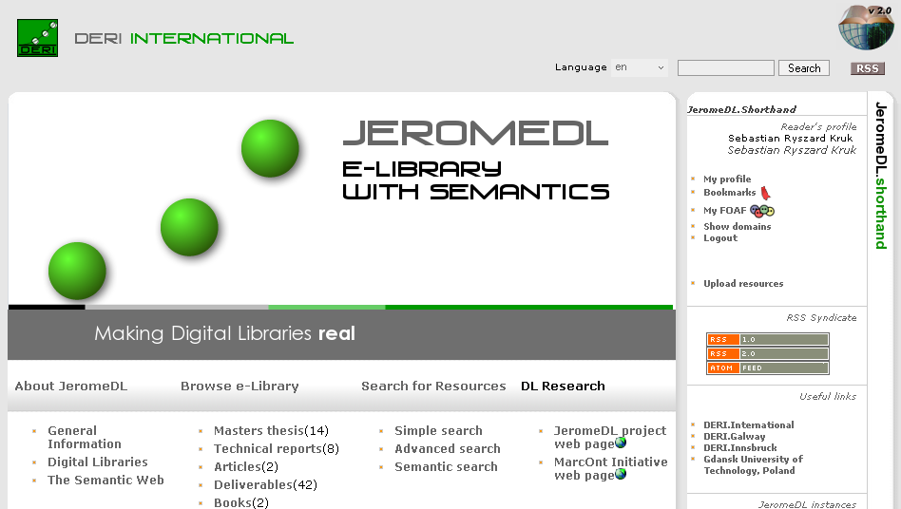

3. ΚΟΙΝΩΝΙΚΕΣ ΤΕΧΝΟΛΟΓΙΕΣ

3.1 Ορισμός

Οι κοινωνικές τεχνολογίες είναι μια διεθνείς έρευνα που ειδικεύεται στην ολοκλήρωση της πρόβλεψης, της στρατηγικής, και της καινοτομίας. Χιλιάδες εργαλεία έχουν προκύψει, με κάποια επιτυχία εύρεσης και δυνατότητα να επηρεαστεί η ομιλία (ηλεκτρονικό ταχυδρομείο, blogs). Οι κοινωνικοί ιστοχώροι δικτύωσης όπως MySpace και Facebook είναι αυτήν την περίοδο ένα πρωταρχικό παράδειγμα μιας κοινωνικής τεχνολογίας.

3.2 Νέες Κοινωνικές Τεχνολογίες

Οι νέες κοινωνικές τεχνολογίες εισήχθησαν όταν:
- άλλαξαν οι παραδοσιακές εκτιμήσεις αποδοτικότητας, όπου η μεγαλύτερη έλλειψη και η αξία των πόρων αυξήθηκε
- μεταβλήθηκε η βάση γνώσεων οργάνωσης, όπου οι νέες φυσικές ή κοινωνικές τεχνολογίες διατίθενται νέες απροσδόκητες πληροφορίες για τις ιδιότητες των κοινωνικών συστημάτων

4. ΑΠΟΤΕΛΕΣΜΑΤΑ ΑΞΙΟΛΟΓΗΣΗΣ

Τα αποτελέσματα αξιολόγησης βγήκαν από μια έρευνα που έγινε από μια ομάδα οι οποίοι, για να συγκρίνουν τα αποτελέσματα από τους συμμετέχοντες που χρησιμοποιούν μια κλασική και μια σημασιολογική ψηφιακή βιβλιοθήκη, επέλεξαν μια δημοφιλή ανοικτή πηγή ψηφιακής βιβλιοθήκης – την DSpace [14] και μια ανοικτή πηγή σημασιολογικής ψηφιακής βιβλιοθήκης – την JeromeDL [11]. Ο πυρήνας της αξιολόγησης αποτελέστηκε από τρεις στόχους ερώτησης – απάντησης, κατά τη διάρκεια κάθε στόχου οι χρήστες όπου καλούνται να απαντήσουν στη μια από επτά ερωτήσεις από τον τομέα της ψυχολογίας μέσω Διαδικτύου. Είχαν περιορίσει το χρόνο (45 λεπτά) να βρεθεί η απάντηση και οι ενισχυτικές αναφορές στην ψηφιακή βιβλιοθήκη που ορίστηκε σε αυτούς. Κάθε υποχρέωση όπου οι χρήστες καλούνται να συμπληρώσουν συνοδεύτηκε με ένα ερωτηματολόγιο που μετρά την ικανοποίηση των χρηστών. Υπάρχουν δύο επιπλέον πρόσθετα ερωτηματολόγια: ένα πριν από και ένα αμέσως μετά από την ολοκληρώσει ολόκληρης της αξιολόγηση. Και οι δύο ψηφιακές βιβλιοθήκες περιείχαν 529 άρθρα από το http://library.deri. και από το http://books.deri.ie/ και ένα σύνολο 35 άρθρων που έδωσαν τις σωστές απαντήσεις στις προαναφερθείσες ερωτήσεις. Κατά τη διάρκεια της αξιολόγησης, 59 άνθρωποι έχουν εγγραφεί για την αξιολόγηση, εντούτοις, μόνο 26 τους το ολοκλήρωσαν. Οι περισσότεροι από τους συμμετέχοντες ήταν 21-25 χρονών έχοντας μεταπτυχιακή εκπαίδευση ή προπτυχιακοί φοιτητές, μείζον θέμα της εκπαίδευσης ήταν η πληροφορική και η επιστήμη των υπολογιστών. Έχουμε προσδιορίσει τέσσερις ερωτήσεις, για τις οποίες θελήσαμε να βρούμε τις απαντήσεις με αυτήν την αξιολόγηση. Τα πλήρη αποτελέσματα έχουν δημοσιευθεί ως τεχνική έκθεση [8].

Ερώτηση 1: Οι κοινωνικές και σημασιολογικές υπηρεσίες αυξάνουν την ποιότητα των απαντήσεων που δίνονται από τους χρήστες σε απάντηση στα δεδομένα προβλήματα; Οι απαντήσεις που δόθηκαν από τους χρήστες DSpace ήταν υψηλότερης ποιότητας μόνο κατά τη διάρκεια του πρώτου question-answering (QA) στόχου, η ποιότητα των απαντήσεων για τους υπόλοιπους δύο στόχους QA και η μέση ποιότητα ήταν ελαφρώς υψηλότερη για JeromeDL.

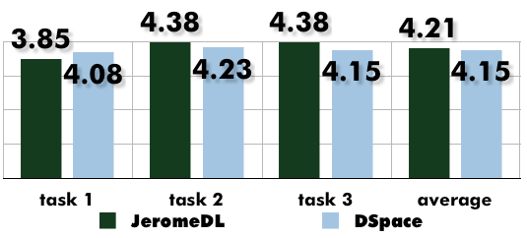

Ερώτηση 2: Συμβάλει η κοινωνική και σημασιολογική αύξηση υπηρεσιών στην ακρίβεια από την αναφορά που παρέχονται από τις απαντήσεις των χρηστών ; Η ακρίβεια των αναφορών είναι μια λειτουργία της ακρίβειας, της ανάκλησης, της fall-out and f-measure [8]. Οι χρήστες DSpace παρείχαν τις ακριβέστερες αναφορές κατά τη διάρκεια των πρώτων ενός ή δύο στόχων, εντούτοις, τα γενικά μέτρα έδειξαν την υψηλότερη ακρίβεια για JeromeDL. Τα μέσα μέτρα ακρίβειας ήταν μόνο ελαφρώς καλύτερα για JeromeDL οι διαφορές στα μέτρα ανάκλησης ήταν πολύ υψηλότερες, ακόμη και μέχρι 58% όταν συγκρίνεται με τη DSpace. Με βάση τα προαναφερθέντα αποτελέσματα, μπορούμε να καταλήξουμε στο συμπέρασμα ότι οι κοινωνικές και σημασιολογικές υπηρεσίες αυξάνουν την ακρίβεια των αναφορών που παρέχονται να απαντήσουν στις δεδομένες ερωτήσεις.

Recall
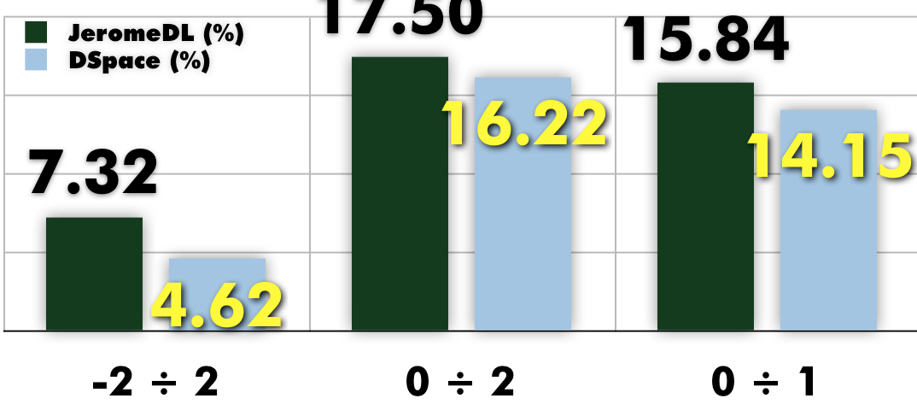

Precision
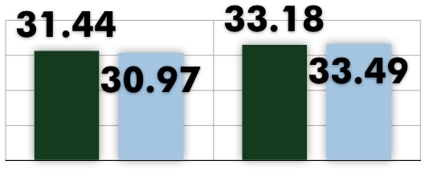

Ερώτηση 3: Συμβάλει η κοινωνική και σημασιολογική υπηρεσία στην αύξηση ικανοποίησης της χρήσης της ψηφιακής βιβλιοθήκης; Για να απαντήσουμε σε αυτήν την ερώτηση πρέπει να έχουμε αναλύσει τις μετρικές ικανοποίησης για κάθε στάδιο της αξιολόγησης, και πρόσθετες που μαζεύονται πριν και μετά από ολόκληρη την αξιολόγηση. Η γενική εντύπωση πριν και μετά από τη χρησιμοποίηση κάθε συστήματος ήταν πολύ υψηλότερη για JeromeDL. Οι χρήστες DSpace ήταν ελαφρώς περισσότερο ικανοποιημένοι μετά από τους αρχικούς στόχους. Επίσης μετά από τον πρώτο question-answering στόχο η γενική ικανοποίηση χρηστών ήταν υψηλότερη για DSpace. Εντούτοις, στα προχωρημένα στάδια της αξιολόγησης, οι συμμετέχοντες που χρησιμοποιούν την JeromeDL ήταν περισσότερο από δύο φορές τόσο ικανοποιημένοι όσο οι χρήστες της DSpace. Εκτίμησαν τα χαρακτηριστικά γνωρίσματα ανακαλύψεων πληροφοριών (μέχρι 10 φορές) υψηλότερα από τους χρήστες DSpace. Με βάση αυτά τα αποτελέσματα μπορούμε να ολοκληρώσουμε ότι οι κοινωνικές και σημασιολογικές υπηρεσίες αυξάνουν τη γενική ικανοποίηση της χρησιμοποίησης της ψηφιακής βιβλιοθήκης.

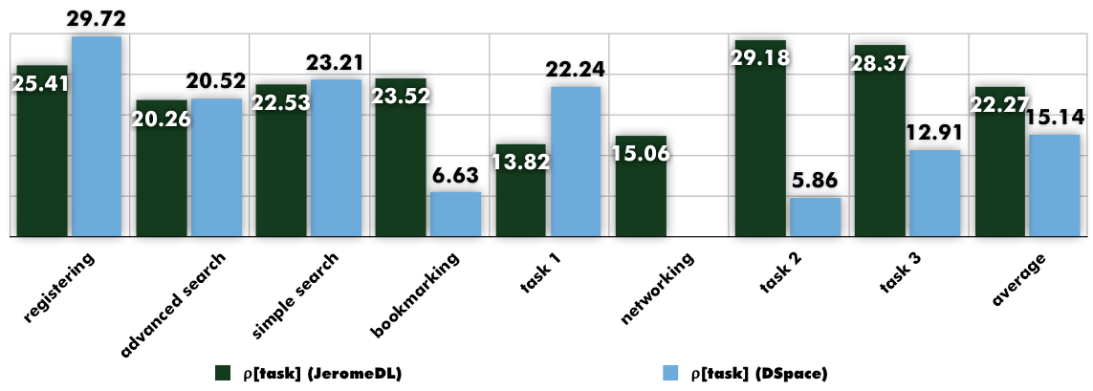

Ερώτηση 4: Ποιες υπηρεσίες, δηλαδή, σημασιολογικές, κοινωνικές, βρίσκονται να είναι περισσότερο χρήσιμες από τους χρήστες; Τα τρία χαρακτηριστικά γνωρίσματα με υψηλότερο τα μέτρα ικανοποίησης ήταν πόροι-σχετικές συστάσεις ( s = 19.32), συνεργάσιμα ( s = 17.76), και συστάσεις σελιδοδεικτών ( s = 15.83). Μεταξύ άλλων χαρακτηριστικών γνωρισμάτων, όλα τα κοινωνικά ήταν ταξινομημένα υψηλότερα από τα σημασιολογικά. Μπορούμε να απαντήσουμε ότι από τους τύπους χαρακτηριστικών γνωρισμάτων οι χρήστες βρήκαν ότι ο πιο χρήσιμος ήταν οι συστάσεις, που ακολουθήθηκαν από τις κοινωνικές/συνεργάσιμες λύσεις.

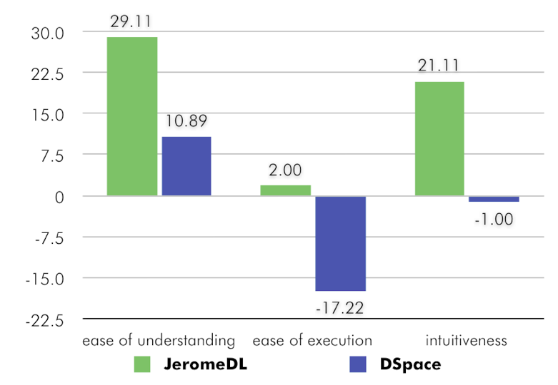

Ερώτηση 5: Ποια ψηφιακή βιβλιοθήκη θα χρησιμοποιούσατε;

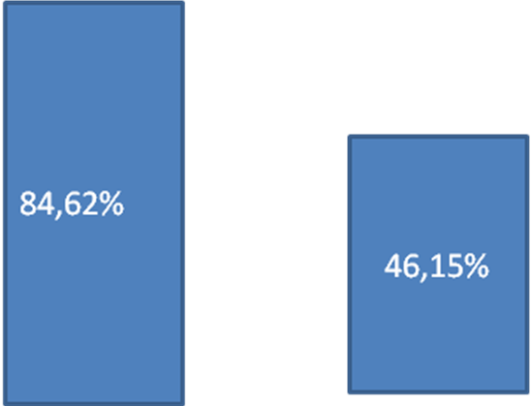
JeromeDL DSpace

5. Επίλογος

Τα αποτελέσματα που μαζεύονται κατά τη διάρκεια αυτής της αξιολόγησης παρουσιάζουν το πλεονέκτημα που τα ενισχυμένα χαρακτηριστικά γνωρίσματα πληροφοριών μπορούν να προσφέρουν στις ψηφιακές βιβλιοθήκες. Όχι μόνο η ικανοποίηση των χρηστών είναι υψηλότερη από τη χρησιμοποίηση της μη-σημασιολογικής ψηφιακής βιβλιοθήκης επίσης η ποιότητα της γνώσης που συλλέγουν και χρησιμοποιούν είναι υψηλότερη. Επομένως, στην έννοια της σημασιολογίας οι ψηφιακές βιβλιοθήκες πρέπει να περιλάβουν την κοινωνική σημασιολογία. Η μελλοντική έρευνα για τα σημασιολογικά χαρακτηριστικά γνωρίσματα πρέπει να συγκεντρωθεί περισσότερο στη βελτίωση της ακρίβειας των αυτοματοποιημένων υπηρεσιών και στη δυνατότητας χρησιμοποίησης των υπαρχουσών λύσεων.
Ο Σημασιολογικός Ιστός αποτέλεσε την πρώτη προσπάθεια, για τους Υπολογιστές, να κάνουν κάτι ιδιαίτερα διαφορετικό από αυτό που περιγράφει το όνομα τους.
Να.σκεφτούν!
Πέραν των πρώτων αντιδράσεων που μας ξυπνά αυτό, συμφωνούμε όλοι ότι αφορά κάτι πραγματικά νέο και αυτό το κάνει σίγουρα ενδιαφέρον για περαιτέρω μελέτη.

6. ΒΙΒΛΙΟΓΡΑΦΙΑ

[1] J. P. Chin, V. A. Diehl, and K. L. Norman. Development of an instrument Measuring user satisfaction of the human-computer interface. In CHI ’88, New York, NY, USA, 1988. ACM.
[2] N. Fuhr, G. Tsakonas, T. Aalberg, M. Agosti, P. Hansen, S. Kapidakis, C.-P. Klas, L. Kovas, M. Landoni, A. Micsik, C. Papatheodorou, C. Peters, and I. Solvberg. Evaluation of digital libraries. Appeared Online in International Journal of Digital Libraries, 2007. http://www.springerlink.com/content/w2w0j4h272k26812/.
[3] D. F. Huynh, D. R. Karger, and R. C. Miller. Exhibit: lightweight structured Data publishing. In Proc. of the WWW 2007, New York, NY, USA, 2007.
[4] S. R. Kruk and S. Decker. Semantic Social Collaborative Filtering with FOAFRealm. In Proc. of Semantic Desktop Workshop at the ISWC 2005.
[5] S. R. Kruk, S. Decker, and L. Zieborak. JeromeDL - Adding Semantic Web Technologies to Digital Libraries. In Proceedings of the DEXA 2005, 2005.
[6] S. R. Kruk, A. Gzella, F. Czaja, W. Bultrowicz, and E. Kruk. MultiBee- Browse - Accessible Browsing on Unstructured Metadata. In Proc. of OTM 2007, 2007.
[7] S. R. Kruk, A. Gzella, D. Jaroslaw, B. McDaniel, and T. Woroniecki. Elearning on the social semantic information sources. In Second European Conference on Technology Enhanced Learning, September 2007.
[8] S. R. Kruk, E. Kruk, and K. Stankiewicz. Results of the Evaluation of the Semantic and Social Technologies for Digital Libraries. Technical Report 1.1.12, DERI NUI Galway; eLITE Project; Lion Project, March 2008.
[9] S. R. Kruk, K. Samp, and E. Kruk. TagsTreeMap 1.0 Research Report. Technical Report 1.5.302, DERI NUI Galway; eLITE Project, 2006.
[10] S. R. Kruk, K. Samp, C. O’Nuallain, B. Davis, B. McDaniel, and S. Grzonkowski. Search Interface Based on Natural Language Query Templates. In Proc. IADIS WWW/Internet, Murcia, Spain, October 2006.
[11] S. R. Kruk, T. Woroniecki, A. Gzella, and M. Dabrowski. JeromeDL - a Semantic Digital Library. In Semantic Web Challenge - ISWC/ASWC 2007, November 2007.
[12] C. Lagoze, S. Payette, E. Shin, and C. Wilper. Fedora: an architecture for Complex objects and their relationships. International Journal on Digital Libraries, V6 (2):124–138, April 2006.
[13] C. Meghini and T. Risse. Bricks: A digital library management system for Cultural heritage. ERCIM News, (61), April 2005.
[14] J. M. Ockerbloom. Towards the next generation: Recommendations for the next dspace architecture. Technical report, DSpace, January 2007.
[15] B. Shneiderman and C. Plaisant. Designing the user interface: strategies for effective Human-Computer Interaction. Addison-Wesley, 4th edition, 2004.

